Приложение к рабочей программе

по географии 5-9 класс

Муниципальное бюджетное общеобразовательное учреждение

«Бондаревская средняя общеобразовательная школа»

|  |  |
| --- | --- |
| **Рассмотрено**  протокол заседания ШМО  от 27.08. 2021 г. №1 | **Утверждено**  приказом директора № 155  от 30.08.2021 г. |

**Оценочные и методические материалы**

**по предмету «География»**

для 5 класса

на 2021-2022 год

Учитель: Рогова Раиса Ильинична

Бондарево, 2021

**ПОЯСНИТЕЛЬНАЯ ЗАПИСКА**

Промежуточная аттестация обучающихся 5 класса проводится согласно Положению МБОУ «Бондаревская СОШ» «Положение о формах, периодичности и порядке текущего контроля успеваемости и промежуточной аттестации учащихся». Содержание контрольно-измерительных материалов промежуточной аттестации по географии в 5 классе определяется Федеральным компонентом государственного стандарта основного общего образования по географии.

Содержание промежуточной аттестации соответствует ФГОС ООО, примерной программе. Работа содержит элементы содержания «Обязательного минимума содержания основных образовательных программ», которые изучаются в 5 классах. Материал составлен для учащихся 5 класса на основе программы по географии для общеобразовательных учреждений, разработанной в соответствии с учебником: География: учебник для 5 класса / А.И. Алексеева, В.В. Николиной, Е.К. Липкиной.Издательство «Просвещение», 2019.

Промежуточная аттестация по географии проводится в форме тестовой работы.

Структура работы определяется основными требованиями к уровню подготовки учащихся 5-х классов. Работа состоит из трех частей. В части А – 10 заданий, в части В – 3, в части С – 2.

Рекомендуемое время для выполнения работы 40 минут.

Контрольная работа содержит задание на функциональную читательскую грамотность.

Рекомендуемая шкала выставления школьных отметок

|  |  |  |  |  |
| --- | --- | --- | --- | --- |
| Отметка | **5** | **4** | **3** | **2** |
| Первичный балл | 18-22 баллов | 14-17 баллов | 10-12 баллов | 0-9 баллов |

**Промежуточная аттестация по географии за курс 5 класса**

II вариант.

**А1.Кто из учёных древности впервые использовал слово «география»?**

А) Пифагор

Б) Аристотель

В) Эратосфен

Г) Пифей

**А2.Экватор делит Землю на полушария:**

А) Северное и Западное

Б) Восточное и Южное

В) Западное и Восточное

Г) Северное и Южное

**А3.Оттенки синего цвета на физической карте означают:**

А) Участки с разными глубинами

Б) Участки с разными высотами

В) Разные моря и океаны

Г) Равнины и горы

**А4. Солнце встаёт на:**

А) Севере

Б) Востоке

В) Западе

Г) Юге

**А5. Планеты, вращающиеся вокруг Солнца, образуют**

1. Солнечную систему
2. Вселенную
3. Галактику

**А6. Пояс освещённости Земли, который получает максимальное количество тепла**

1. тропический
2. умеренный
3. полярный

**А7. Установите соответствие:**

**Значение азимута сторона горизонта**

1.45 º а) юго-восток

2.135 º б) северо -восток

3.225 º в) северо-запад

4.315 º г) юго-запад

**А8. Расположите внутренние оболочки Земли в порядке их от поверхности**

1. мантия
2. граница Мохоровичича
3. ядро
4. земная кора

**А9. Установите соответствие:**

Форма рельефа Её абсолютная высота

1.высокие горы 1.более 2000м.

2. низменности 2. менее 200м.

3. возвышенности 3.от 1000-2000м.

4.средние горы 4.от 200 до 500м.

**А10. Первый компас появился в:**

А) Индии

Б) России

В) Китае

Г) Германии

**В1. Определите географические координаты городов Берлин, Канберра, Сантьяго**

**В2. Этот ученый вычислил размеры Земли**

**В3. Определить по географическим координатам объект и заполнить таблицу:**

|  |  |
| --- | --- |
| **Географические координаты** | **Объект** |
| 1)50 с.ш. 150 в.д. |  |
| 2)33 с.ш. 85 в.д. |  |
| 3)7 ю.ш. 12 в.д. |  |
| 4)37 ю.ш.130 в.д. |  |
| 5)30 ю.ш.70 з.д. |  |
| 6)1ю.ш.51 з.д. |  |

**С1. Объясните разницу понятий: «литосфера» и «земная кора»?**

**С2. Проследите по карте путь экспедиции Фернана Магеллана и назовите географические объекты, через которые он проходил.**

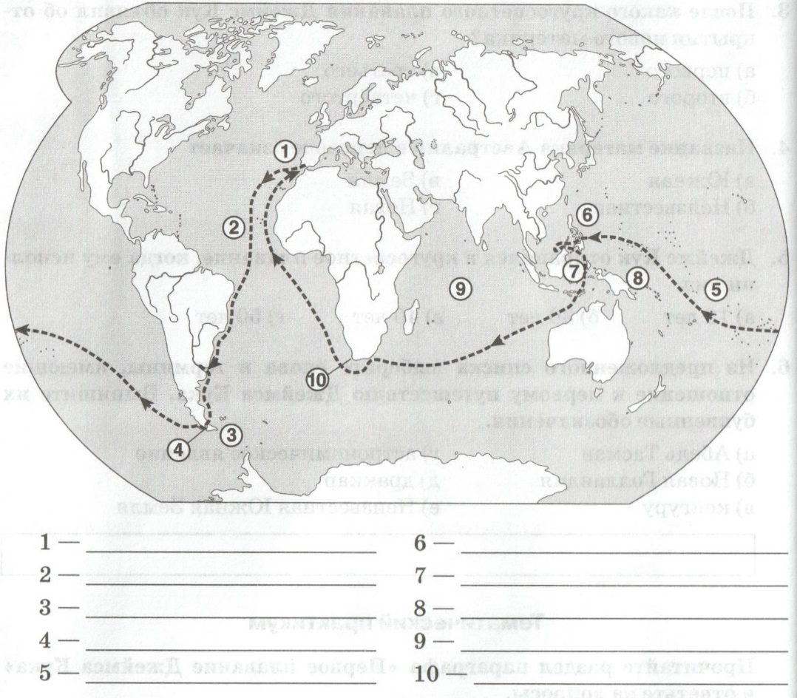

**Спецификация**

**итоговой работы для промежуточной аттестации по географии в 5 классе**

**Цель работы** – оценить подготовку учащихся 5 класса по географии с целью их

итоговой аттестации при переходе в 6 класс.

**1. Документы, определяющие содержание контрольной работы.**

Федеральный государственный стандарт основного общего и среднего (полного) общего образования по географии.

**2. Структура работы.** Работа состоит из трех частей. В части А – 10 заданий, в части В – 3, в части С – 2.

Контрольная работа состоит из 15 заданий:

10 заданий с выбором ответа из предложенных, и установления соответствия.

5 заданий с развернутым ответом,

**3. Условия проведения работы.**

Варианты теста одинаковы по структуре, параллельны по расположению заданий: под одним и тем же порядковым номером во всех вариантах работы находятся задания, проверяющие один и тот же элемент содержания.

**4. Критерии оценивания.**

Тест раздается каждому учащемуся. Выполняется на листах со штампом школы. Работа выполняется в присутствии ассистента. Перед выполнением учитель читает и комментирует тест.

**Критерии оценок.**

**Оценка "5"** ставится, если ученик:

выполнил работу без ошибок и недочетов;

допустил не более одного недочета.

**Оценка "4"** ставится, если ученик выполнил работу полностью, но допустил в ней:

не более одной негрубой ошибки и одного недочета;

или не более двух недочетов.

**Оценка "3"** ставится, если ученик правильно выполнил не менее половины работы или допустил:

не более двух грубых ошибок;

или не более одной грубой и одной негрубой ошибки и одного недочета;

или не более двух-трех негрубых ошибок;

или одной негрубой ошибки и трех недочетов;

или при отсутствии ошибок, но при наличии четырех-пяти недочетов.

**Оценка "2"** ставится, если ученик:

допустил число ошибок и недочетов превосходящее норму, при которой может быть выставлена оценка "3";

или если правильно выполнил менее половины работы.

**Оценка "1"** ставится, если ученик:

не приступал к выполнению работы;

или правильно выполнил не более 10 % всех заданий.

**Примечание.**

Учитель имеет право поставить ученику оценку выше той, которая предусмотрена нормами, если учеником оригинально выполнена работа.

Оценки с анализом доводятся до сведения учащихся, как правило, на последующем уроке, предусматривается работа над ошибками, устранение пробелов.

**Критерии выставления оценок за проверочные тесты.**

Критерии выставления оценок за тест, состоящий из 15 заданий.

Время выполнения работы: 40 мин.

**6. Шкала перевода тестового балла в пятибалльную оценку.**

|  |  |  |  |  |
| --- | --- | --- | --- | --- |
| Отметка | **5** | **4** | **3** | **2** |
| Первичный балл | 18-22 баллов | 14-17 баллов | 10-12 баллов | 0-9 баллов |

**7. Дополнительные материалы и оборудование.**

При выполнении работы разрешается использовать географический атлас для 5 класса.